Книга юной соотечественницы из Малайзии передана в МДС
21.10.2021
Книга юной соотечественницы из Малайзии Амиры Чулковой передана в Московский Дом соотечественника (МДС).
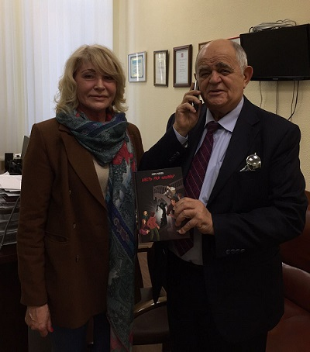
Книгу «Шесть раз кошмар» первому заместителю Директора МДС Юрию Ильичу Каплуну передала Любовь Анатольевна Яковлева, бабушка Амиры.
Любовь Яковлева рассказала о создании этого произведения, творческих и образовательных планах Амиры, выразила признательность МДС за поддержку юной писательницы.
Юрий Каплун отметил, что Департамент внешнеэкономических и международных связей города Москвы, Московский Дом соотечественника большое внимание уделяют работе с молодыми представителями диаспоры, всегда рады оказать содействие в реализации творческого потенциала молодых соотечественников.
Ранее сайт МДС рассказал о книге юной соотечественницей из Малайзии Амирой Чулковой. Произведение на русском языке «Шесть раз кошмар» доступно в Московском Доме книги на Новом Арбате.

Адрес страницы: http://mosds.mos.ru/presscenter/news/detail/10343462.html
ГКУ города Москвы «Центр гуманитарного и делового сотрудничества с соотечественниками за рубежом - Московский дом соотечественника»

